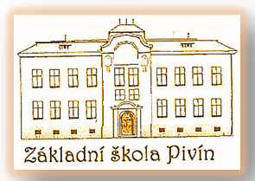
ZÁKLADNÍ ŠKOLA PIVÍN, okres Prostějov, příspěvková organizace,
798 24 Pivín 170
e-mail: skola@zspivin.cz, www.zspivin.cz
tel. 582 384 230, mob. 776632827
IČ 75022761, bankovní spojení: ČSOB, a.s., č. ú. 181856157/0300

Čestné prohlášení o souhlasu zákonného zástupce se zápisem dítěte do ZŠ

Já, níže podepsaný/á:
jméno, příjmení: …………………………………………………………………………………………………
datum narození: …………………………………………………………………………………………………
adresa místa trvalého pobytu: …………………………………………………………………………………………………
prohlašuji, že souhlasím se zápisem svého dítěte:
jméno, příjmení: …………………………………………………………………………………………………
datum narození: …………………………………………………………………………………………………

k povinné školní docházce v ZŠ Pivín, okres Prostějov, příspěvková organizace

V ………………………………… dne ………………………

……………………………………………….
podpis

